МУНИЦИПАЛЬНОЕ АВТОНОМНОЕ ДОШКОЛЬНОЕ ОБРАЗОВАТЕЛЬНОЕ УЧРЕЖДЕНИЕ ДЕТСКИЙ САД КОМБИНИРОВАННОГО ВИДА №1 «СКАЗКА»

г. Приморско-Ахтарск Краснодарского края

**МАСТЕР-КЛАСС**

**для воспитателей:**

**ТРАДИЦИОННАЯ**

**НАРОДНАЯ**

**КУКЛА-ЗАКРУТКА**

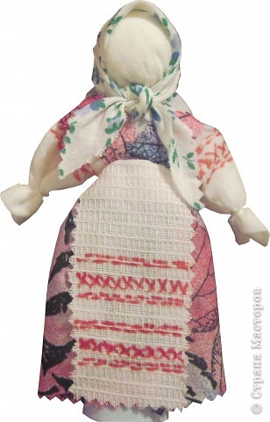

ПОДГОТОВИЛА И ПРОВЕЛА СЕРБИНА ЕЛЕНА ЕВГЕНЬЕВНА

Мастер-класс.

***Тема*:**

**Традиционная народная кукла-закрутка. Традиции и современность.**

***Творческая работа*:** Изготовление традиционной куклы-закрутки.

***Цель*:** Научиться выполнять русскую тряпичную куклу на основе традиционной технологии.

***Задачи*:**

* Привить интерес к русской тряпичной кукле как виду народного художественного творчества.
* Содействовать развитию эстетического восприятия образца народной игрушки.
* Развивать навыки работы с различными материалами.
* Развивать глазомер и умения работать с лоскутами ткани.
* Развивать стремление к самостоятельному творчеству.

***Наглядность*:**

образцы кукол, панно оформленное куклами-закрутками, иллюстрации русских народных костюмов, инструкционные карты для изготовления куклы, таблица гармонирующих цветов и оттенков.

***Материалы и инструменты*:**

лоскуты цветных и однотонных х/б тканей, тесьма различной ширины и цвета, бисер, нитки мулине, ножницы, иглы, нитки х/б.

***План.***

1.*Ориентационный этап*: 2 мин.

а) Приветствие и организация внимания педагогов.

б) Определение темы занятия и ее актуальность.

в) Определение цели и задач.

2.*Подготовительный этап*: 3 мин.

а) Подготовка рабочего места.

б) Подготовка необходимых материалов.

3.*Основной этап*: 25 мин.

а) Беседа об истории куклы, ее образах, символике.

б) Созерцание иллюстраций, панно.

в) Выполнение творческого задания. Практическая работа.

г) Итоги: просмотр и обсуждение выполненных работ.

д) Домашнее задание: сделать куклу для своего ребенка, родственника.

Ход работы.

1.Тема нашего занятия: « Русская тряпичная кукла. Традиции и современность».

Сегодня мы узнаем, какие куклы были в старину, для чего люди их придумали, каково было их назначение, попробуем из лоскута сделать объемную игрушку.

Многие древние народы, чтобы умилостивить богов, приносили им в жертву людей. Был такой обычай и у наших предков - древних славян. В жертву богине плодородия они приносили женщин. Но однажды кому-то пришло в голову отдать богам вместо живой женщины куклу. И боги не отказались от этой игрушки! Такие куклы называются обрядовыми.

В русской деревне даже в начале 20 в. самодельная тряпичная кукла была наиболее распространенной игрушкой. В некоторых крестьянских семьях насчитывалось до сотни таких кукол. Маленьким детям их делали старшие. Лет с 5-6 девочки сами начинали «вертеть» простейших кукол для себя. Народная тряпичная кукла была не просто игрушкой, она несла в себе определенную функцию: считалось, что такая кукла охраняет детский сон и оберегает ребёнка от злых сил. Часто куклу делали безликой. По старинным поверьям, в кукле без лица (т.е. без души ) не может селиться нечистая сила. Традиционных русских кукол можно подразделить:

- по назначению – на игровые, обереги и этнографические ;

- по способу изготовления – на сшивную и несшивную куклу(закрутку);

- по образу – на куклу – крестьянку и куклу – барыню.

Бытовое название этой куклы – закрутка( от слова «крутить, закручивать»). Особенностью этой куклы является то что при её изготовлении иголка не нужна.

Любовь к лоскутной кукле в народе не прошла - их до сих пор с удовольствием делают многие мамочки, и дети с удовольствием ими играют, поскольку, в отличие от покупной, она одна-единственная и неповторимая на всём белом свете.Доставьте себе маленькую радость, попробуйте сделать для себя куклу-закрутку.

2.Сейчас мы выполним одну из традиционных тряпичных кукол – куклу-закрутку (кормилицу).

**Практическая работа.**

*Разбор последовательности выполнения работы по инструкционной карте:*

1. Заготовить 4 квадрата размером 16*16 см:

1 из однотонной ткани,

3 штуки из разноцветной ткани,

1 деталь треугольной формы с размером катета 13 см (косынка).

Кусочки ватина или синтепона.

1. Взять квадрат из однотонной ткани положить в центр детали синтепон и сделав шарик закрутить нитками. Из противоположных углов квадрата оформить ручки.

Сделать два шарика из разноцветной ткани - это грудь куклы.

1. Приложить грудь к заготовленной детали и скрутить нитками.
2. Оставшуюся деталь сложить в виде треугольника или квадрата и, приложив к спинке куклы закрутить нитками.
3. Переходим к украшению куклы: на голову повязать косынку, на талию завязать передник (можно использовать тесьму, атласную ленту, кружево бисер, бусинки) При применении игл, ножниц, булавок- обязательное соблюдение правил техники безопасности!
4. Кукла готова!

3. Подведение итогов. Просмотр и обсуждение выполненных работ.

4.Домашнее задание: самостоятельно изготовить куклу-закрутку для своего ребенка или родственника.

# 

## Инструкция:

## Кукла-закрутка своими руками:

* Не поленитесь! Для совместного изготовления куклы-закрутки приготовьте четыре квадрата ткани: 1 – однотонный, 3 – разноцветные, кусок ватина или синтепона (можно и ваты) и вырежьте из ткани для куклы косынку. Размеры «основных» квадратов можно взять 16*16 или другие, в зависимости от того, что хотите получить в итоге.

[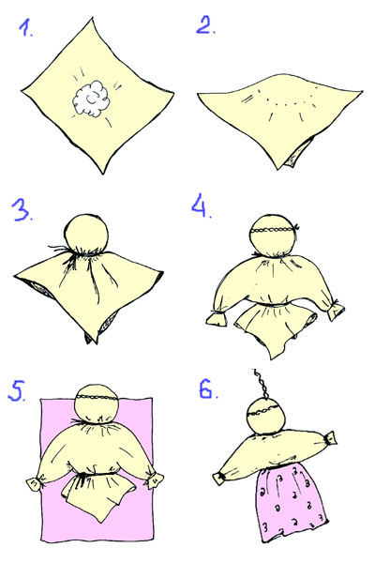](http://kirovmama.ru/wp-content/uploads/2011/07/zakrutka.jpg)

* Возьмите квадрат из однотонной ткани положите в центр детали синтепон и, сделав шарик, закрутите нитками. Из противоположных концов квадрата оформите ручки.
* Смастерите из разноцветной ткани два шарика – грудь куклы. Приложите грудь к заготовленной детали и скрутите нитками. (Этот этап не изображен на схеме, но вы можете включить его в процесс).
* Оставшуюся ткань сложите треугольником или квадратом и, приложив к спинке куклы, скрутите нитками.
* Украшаем куклу, повязав ей на голову косынку, на талию завязываем передник. При этом можно использовать атласную ленту, кружевную тесемку, бисер – все зависит от фантазии вашего малыша и вас .

**Вот и все, традиционная кукла-закрутка готова!**